Рассмотрено на Совете КМТ  протокол № 1 от 05.09.2019 г | Утверждено  приказом директора  ОГБ ПОУ«Костромской  машиностроительный техникум»  № 235-о(а) от 05.09.2019 г.

ПОЛОЖЕНИЕ
О ПОРЯДКЕ ПРИСВОЕНИЯ КВАЛИФИКАЦИИ, ЗАПОЛНЕНИЯ, УЧЕТА И ВЫДАЧИ СВИДЕТЕЛЬСТВ О ПРОФЕССИИ РАБОЧЕГО, ДОЛЖНОСТИ СЛУЖАЩЕГО

Кострома 2019

1. Общие положения

1.1. Настоящее положение регулирует выдачу документов о профессии рабочего и должности служащего (далее – свидетельство), порядок их заполнения и требования к хранению, учету и списанию бланков свидетельства в ОГБПОУ «Костромской машиностроительный техникум» (далее – техникум).
1.2. Настоящее Положение разработано в соответствии с Федеральным законом Российской Федерации от 29.12.2012 № 273-ФЗ «Об образовании в Российской Федерации», приказом Министерства образования и науки Российской Федерации от 18.04.2013 № 292 «Об утверждении Порядка организации и осуществления образовательной деятельности по основным программам профессионального обучения (с изменениями и дополнениями от 21 августа 2013 г., 20 января, 26 мая, 27 октября 2015 года), приказом Министерства образования и науки Российской Федерации от 02.07.2013 № 513 «Об утверждении Перечня профессий, должностей служащих, по которым осуществляется профессиональное обучение».
1.3. Свидетельство о профессии рабочего, должности служащего не является документом государственного образца.
Свидетельство является документом установленного образца, разработанного техникумом.
1.4. Свидетельство выдается по результатам освоения профессионального модуля образовательной программы среднего профессионального образования, если федеральным государственным образовательным стандартом среднего
профессионального образования в рамках одного из видов профессиональной деятельности предусмотрено освоение основной программы профессионального обучения по профессии рабочего или должности служащего.
1.5. Свидетельство выдается по результатам освоения программы профессионального обучения (программы профессиональной подготовки по профессиям рабочих, должностям служащих, программы переподготовки рабочих,
служащих и программы повышения квалификации рабочих и служащих).
1.6. Решение о выдачи Свидетельства принимает экзаменационная комиссия, утвержденная приказом директора. К работе в данной комиссии привлекаются представители работодателей, их объединений.
1.7. По результатам профессионального обучения экзаменационной комиссией присваивается разряд или класс, категория.

2. Порядок присвоения квалификации
2.1. Квалификационные требования к рабочим разрядам устанавливаются по
Единому тарифно-квалификационному справочнику (ЕТКС) работ и профессий рабочих, должностей служащих или по профессиональному стандарту.
2.2. Контрольно-оценочные средства квалификационного экзамена
Утверждаются заведующим отделением.
2.3. В случае успешного прохождения обучающимся квалификационных испытаний ему по решению аттестационной комиссии присваивается соответствующая квалификация и принимается решение о выдаче ему свидетельства о профессии рабочего, должности служащего, результаты решения оформляются протоколом заседания аттестационной комиссии по прилагаемой форме (приложение № 1).
2.4. Выдача свидетельств осуществляется на основании приказа директора
техникум.
2.5. Заполнение и оформление бланков свидетельств, бланков дубликатов свидетельств производится ответственным лицом в соответствии с его должностными обязанностями или назначаемым приказом директора техникума..

3. Порядок хранения, учета и выдачи свидетельства о профессии рабочего, должности служащего, приложений к ним (в том числе свидетельств о
профессии водителя и свидетельств о прохождении обучения по управлению самоходными машинами)

3.1. Бланки свидетельств о профессии рабочего, должности служащего, в том числе свидетельств о профессии водителя и свидетельств о прохождении обучения по управлению самоходными машинами (далее в разделе – свидетельств) являются документами строгой отчетности, хранение которых осуществляется в сейфе.
3.2. Для учета выдачи свидетельств в техникуме ведется книга регистрации выдачи свидетельств и их дубликатов (приложение № 2)
В книге указывается:
- Регистрационный номер документа, приложения к документу
- Фамилия, имя, отчество (при наличии) вывыпускника
- Наименование выданного документа
- Серия и номер бланка
- Серия и номер бланка приложения к документу
- Дата выдачи документа (дубликата, приложения)
- Наименование присвоенной квалификации (разряда)
- Наименование профессии
- Дата и номер протокола итоговой аттестации
- Дата и номер приказа об отчислении выпускника
- Подпись уполномоченного лица, выдавшего документ
- Подпись лица которому выдан документ (дата и номер почтового отправления)

Листы книги регистрации пронумеровываются, книга регистрации прошнуровывается и скрепляется печатью техникума с указанием количества листов в ней. Книга регистрации хранится как документ строгой отчетности у секретаря учебной части (для слушателей отделения профессионального обучения – у заведующего отделением).
3.3 Свидетельство выдается лицу, завершившему обучение по результатам освоения программы профессионального обучения (программы профессиональной подготовки по профессиям рабочих, должностям служащих, программы переподготовки рабочих, служащих и программы повышения квалификации рабочих и служащих) на основании решения аттестационной комиссии и сводной ведомости результатов обучения.
3.4. Свидетельство выдается не позднее 10 дней после издания соответствующего приказа директора.
3.5. Сведения о выданных свидетельствах, дубликатах к ним вносятся ответственным лицом техникума в информационную систему «Федеральный реестр сведений о документах об образовании и (или) о квалификации, документах об обучении» в течение 60 дней с даты выдачи указанных документов.
3.6. Копии выданных свидетельств и приложений к ним подлежат хранению
в установленном порядке в архиве техникума в личном деле обучающегося.
3.7. Испорченные при заполнении бланки свидетельств подлежат уничтожению специально созданной для этого комиссией. Председателем комиссии назначается директор техникума (лицо его замещающее). Комиссия составляет акт на списание и уничтожение бланков свидетельств и передается на хранение в бухгалтерию техникума, а затем в архив техникума. В акте указываются: наименование испорченного документа, его серия и номер бланка документа. Серия и номер бланка испорченного свидетельства вырезаются и приклеиваются на отдельный лист бумаги, являющийся приложением к акту на списание и уничтожение бланков свидетельств.

4. Заполнение бланков свидетельств (дубликатов свидетельств) о профессии рабочего, должности служащего (кроме свидетельств о профессии водителя,
свидетельств о профессии тракториста)

4.1. В техникуме используются бланки свидетельства о профессии рабочего, должности служащего, защищенные от подделок полиграфической продукцией (приложение № 3).
4.2. Бланки Свидетельства заполняются на русском языке.

4.3. Заполнение бланков осуществляется электронным способом.
4.4. При заполнении бланка свидетельства:
а) В левой части оборотной стороны бланка свидетельства указываются следующие сведения:
− после надписи «СВИДЕТЕЛЬСТВО о профессии рабочего, должности служащего» :
- указывается номер бланка
− ниже надписи «Регистрационный №» – регистрационный номер свидетельства в соответствии с книгой регистрации выданных свидетельств (цифрами);
− ниже надписи «Дата выдачи» – дата выдачи свидетельства с указанием числа (цифрами), месяца (прописью) и года (четырехзначное число, цифрами, слово
«года»);
− ниже надписи «Город» – указывается наименование населенного пункта, в котором находится техникум.
б) В правой части оборотной стороны бланка свидетельства указываются следующие сведения:
− ниже надписи «Настоящее свидетельство подтверждает, что» - на отдельной строке (при необходимости – в несколько строк) фамилия, имя, отчество (при наличии) выпускника в именительном падеже;
− ниже надписи «освоил (а) программу профессионального обучения» –
указывается код по ЕТКС и наименование полученной профессии, полное наименование образовательного учреждения, а так же решение экзаменационной комиссии , дата, и присвоенная квалификация с разрядом цифрами и прописью;
− в строке «Председатель экзаменационной комиссии» (справа) – фамилия и инициалы председателя экзаменационной комиссии;
− в строке «Руководитель образовательной организации» (справа) – фамилия и инициалы руководителя техникума;
− в месте, обозначенном на бланке аббревиатурой «М.П.» проставляется печать техникума.
4.5. При заполнении бланка приложения:
в) В левой части лицевой стороны бланка приложения к свидетельству указываются следующие сведения:
− в строке «Фамилия, имя, отчество» указываются фамилия, имя, отчество (при наличии) выпускника в именительном падеже в соответствии с паспортом или (при его отсутствии) в соответствии с иным документом, удостоверяющим личность выпускника на момент выпуска.
Фамилия, имя и отчество (при наличии) иностранного гражданина указываются по данным национального паспорта в русскоязычной транскрипции. Транскрипция должна быть согласована с выпускником в письменной форме.
Документ о согласовании должен храниться в личном деле выпускника.

− в строке «Дата рождения» указывается дата рождения выпускника с указанием числа (цифрами), месяца (прописью) и года (четырехзначное число, цифрами, слово «года»);
− в графе «Наименование предметов» – наименования учебных предметов, курсов, дисциплин (модулей) в соответствии с учебным планом образовательной программы. Наименования указываются без сокращений, последовательность должна соответствовать последовательности предметов в учебном плане;
− в графе «Общее количество часов» – трудоемкость дисциплины (модуля) в академических часах (цифрами);
− в графе «Итоговая оценка» – оценка, полученная при промежуточной аттестации или на квалификационном экзамене прописью («отлично», «хорошо»,
«удовлетворительно», «зачет»). При необходимости таблица с наименованиями
предметов, общим количеством часов и итоговой оценкой по ним может быть продолжена на оборотной стороне бланка приложения к свидетельству.
г) В правой части лицевой стороны бланка приложения к свидетельству указываются следующие сведения:
− в верхней части в несколько строк – полное официальное наименование техникума в соответствии с уставом техникума;
− после строк «Приложение к СВИДЕТЕЛЬСТВУ о профессии рабочего, должности служащего №» указываются серия и номер бланка свидетельства о профессии рабочего, должности служащего, а ниже – его регистрационный номер и дата выдачи с указанием числа (двумя цифрами), месяца (прописью) и года (четырьмя цифрами) соответствующих записи в книге регистрации выданных свидетельств и их дубликатов;
− в строках «Решением аттестационной комиссии от» указывается дата проведения итоговой аттестации с указанием числа (двумя цифрами), месяца (прописью) и года (четырьмя цифрами);
− ниже надписи «ПРИСВОЕНА КВАЛИФИКАЦИЯ» (при необходимости – в несколько строк) указывается наименование полученной профессии и уровень ее квалификации (разряд или класс, категория);
− в строке «Председатель экзаменационной комиссии» (справа) – фамилия и инициалы председателя аттестационной комиссии;
− в строке «Руководитель» (справа) – фамилия и инициалы руководителя техникума. В случае, если обязанности директора техникума исполняет другое лицо, то в строке «Руководитель» (справа) указывается его фамилия и инициалы.
− в строке «Секретарь» (справа) – фамилия и инициалы секретаря экзаменационной комиссии;

− в месте, обозначенном на бланке аббревиатурой «М.П.» проставляется печать техникума.
4.6. Если за время обучения выпускника в техникуме его наименование изменилось, то в левой части лицевой стороны бланка свидетельства делается
надпись «Техникум переименован в
году» (год – четырьмя цифрами), ниже на
отдельной строке (при необходимости – в несколько строк) добавляются слова
«старое полное наименование техникума» и указывается прежнее полное наименование техникума.
При неоднократном переименовании техникума за период обучения
выпускника, сведения о переименовании указываются аналогичным образом в хронологическом порядке.
4.7. Внесение дополнительных записей в бланк свидетельства не допускается.
4.8. Подписи председателя экзаменационной комиссии, руководителя техникума, секретаря экзаменационной комиссии проставляются чернилами, пастой или тушью черного цвета. Подписание документов факсимильной подписью не допускается. Заполненный бланк заверяются печатью техникума. Печать проставляется на отведенном для нее месте. Оттиск печати должен быть четким и читаемым.
4.9. После заполнения бланков они должны быть тщательно проверены на
точность и безошибочность внесенных в них записей. Бланки, составленные с ошибками или имеющие иные дефекты, считаются испорченными при заполнении и подлежат замене. Испорченные при заполнении бланки уничтожаются в установленном порядке.
4.10. Пример описания заполнения бланка свидетельства о профессии рабочего, должности служащего приведен в приложении № 4.
4.11. Дубликат свидетельства о профессии рабочего, должности служащего выдается техникумом в течение 10 дней (при условии наличия бланков свидетельства) на основании личного заявления:
− взамен утраченного свидетельства;
− взамен свидетельства, содержащего ошибки, обнаруженные обучающимся после его получения.
4.12. Лицо, изменившее свою фамилию (имя, отчество), вправе обменять имеющееся у него свидетельство на дубликат свидетельства с новой фамилией
(именем, отчеством). Обмен производится на основании заявления лица, изменившего свою фамилию (имя, отчество), с приложением копий документов, подтверждающих изменение фамилии (имени, отчества) лица.
4.13. Подлинник свидетельства, подлежащий замене, изымается у слушателя и уничтожается в установленном порядке.
4.14. Дубликаты свидетельства выдаются обучающемуся лично или другому лицу на основании доверенности обучающегося.
4.15. Заявление о выдаче дубликата свидетельства, доверенность на получение дубликата свидетельства, копия выданного дубликата свидетельства, хранятся в личном деле обучающегося.

4.16. Дубликаты свидетельства оформляются на бланках свидетельства, применяемых техникумом на момент подачи заявления о выдаче дубликатов.
4.17. Заполнение бланка дубликата свидетельства осуществляется по
правилам, установленным для заполнения бланка свидетельства, взамен которого выдается дубликат.
При заполнении дубликата на бланке указывается слово «ДУБЛИКАТ» в строке на бланке титула свидетельства – в левой части бланка титула свидетельства перед строкой, содержащей надпись «СВИДЕТЕЛЬСТВО», с выравниванием по ширине.
4.18. На дубликате указывается полное официальное наименование техникума, выдающего дубликат.
В случае изменения наименования техникума указываются сведения в соответствии с пунктом 4.6. настоящего Положения.
4.19. В дубликат вносятся записи в соответствии с документами, имеющимися в личном деле выпускника. При невозможности заполнения дубликата свидетельства по причине несохранности необходимых для этого сведений,
дубликат свидетельства не выдается, выдается справка о невозможности выдачи дубликата свидетельства с указанием причин.

5. Заполнение бланков свидетельств о профессии водителя, их учет и хранение

5.1. В техникуме используются бланки свидетельства о профессии водителя, защищенные от подделок полиграфической продукцией
5.2. Свидетельства о профессии водителя оформляются на русском языке и заверяются печатью техникума.
5.3. При заполнении бланка документа необходимо указывать следующие сведения:
− официальное название образовательной организации в именительном падеже, согласно уставу данной образовательной организации;
− наименование города (населенного пункта), в котором находится образовательная организация;
− дата выдачи документа;
− фамилия, имя и отчество лица, прошедшего профессиональное обучение (пишется полностью в именительном падеже в соответствии с записью в паспорте или заменяющем его документе).
5.4. Бланк документа подписывается директором техникума и заверяется печатью техникума.
5.5. Пример описания заполнения бланка свидетельства о профессии водителя приведен в приложении № 5.
5.6. После заполнения бланки документов должны быть проверены на точность и безошибочность внесенных в них записей. Бланки документов, заполненные с ошибками или имеющие иные дефекты, внесенные при заполнении, считаются испорченными и подлежат замене.

5.7. Дубликаты свидетельства о профессии водителя выдаются лицам, утратившим документы, при условии наличия в образовательной организации всех необходимых сведений о прохождении данными лицами обучения. Дубликат выдается на фамилию, имя, отчество, идентичные подлиннику документа. Дубликат выдается на бланке, действующем на момент выдачи дубликата. На дубликате документа в заголовок на титуле справа вверху ставится штамп «дубликат».

6. Заполнение бланков свидетельств о прохождении обучения по управлению самоходными машинами, их учет и хранение

6.1. В техникуме используются бланки свидетельства о прохождении обучения по управлению самоходными машинами (далее – бланки свидетельства тракториста), защищенные от подделок полиграфической продукцией (приложение
№ 7).
6.2. Свидетельства тракториста оформляются на русском языке и заверяются печатью техникума.
6.3. При заполнении бланка свидетельства тракториста необходимо
указывать следующие сведения:
− официальное сокращенное название образовательной организации в именительном падеже, согласно уставу данной образовательной организации;
− дата выдачи документа;
− фамилия, имя и отчество лица, прошедшего профессиональное обучение (пишется полностью в дательном падеже в соответствии с записью в паспорте или заменяющем его документе).
6.4. Бланк документа подписывается директором техникума и заверяется печатью техникума.
6.5. Пример описания заполнения бланка свидетельства тракториста приведен в приложении 7.
6.6. После заполнения бланки документов должны быть проверены на
точность и безошибочность внесенных в них записей. Бланки документов, заполненные с ошибками или имеющие иные дефекты, внесенные при заполнении, считаются испорченными и подлежат замене.
6.7. Дубликаты свидетельства тракториста выдаются лицам, утратившим документы, при условии наличия в техникуме всех необходимых сведений о прохождении данными лицами обучения. Дубликат выдается на фамилию, имя,
отчество, идентичные подлиннику документа. Дубликат выдается на бланке, действующем на момент выдачи дубликата. На дубликате документа в заголовок на титуле справа вверху ставится штамп «дубликат».

Приложение № 1

Областное государственное бюджетное профессиональное образовательное учреждение «Костромской машиностроительный техникум»

ПРОТОКОЛ
заседания комиссии по проведению итоговой аттестации обучающихся в форме квалификационного экзамена

г. Кострома | «___»___________20___г.

В соответствии с приказом от ________ № комиссия по проведению итоговой аттестации обучающихся в форме квалификационного экзамена в составе:

председателя
(ФИО, должность)
членов комиссии
(ФИО, должность)

(ФИО, должность)

(ФИО, должность)

(ФИО, должность)

проведя квалификационный экзамен, включающий в себя практическую квалификационную работу и проверку теоретических знаний в пределах квалификационных требований, указанных в квалификационных справочниках, и (или) профессиональных стандартов по профессии

(указывается код и наименование профессии)

ПОСТАНОВИЛА:

- Указанным в списке обучающимся присвоить профессию и следующий уровень квалификации:
№ п/п | Фамилия, имя, отчество  обучающегося | Дата  рождения | Результаты квалификационного  экзамена |  |  | Решение комиссии о присвоении квалификационного уровня, разряда
 |  |  | Оценка теоретических знаний | Оценка выполнения практической квалификационной работы | Итоговая оценка
1.
2.
…

Председатель комиссии ________________ _____________________
(подпись) (расшифровка подписи)
Члены комиссии ________________ _____________________
(подпись) (расшифровка подписи)
________________ _____________________
(подпись) (расшифровка подписи)
________________ _____________________
(подпись) (расшифровка подписи)
________________ _____________________
(подпись) (расшифровка подписи)

Приложение № 2

Форма книги регистрации выдачи свидетельств и их дубликатов

Регистрационный номер документа, приложения к документу | Фамилия, имя, отчество (при наличии) вывыпускника | Наименование выданного документа | Серия и номер бланка | Серия и номер бланка приложения к документу | Дата выдачи документа (дубликата, приложения) | Наименование профессии | Наименование присвоенной квалификации (разряда) | Дата и номер протокола итоговой аттестации | Дата и номер приказа об отчислении выпускника | Подпись уполномоченного лица, выдавшего документ | Подпись лиуа которому выдан документ (дата и номер почтового отправления)

Приложение № 3

Форма свидетельства о профессии рабочего, должности служащего и приложения к нему

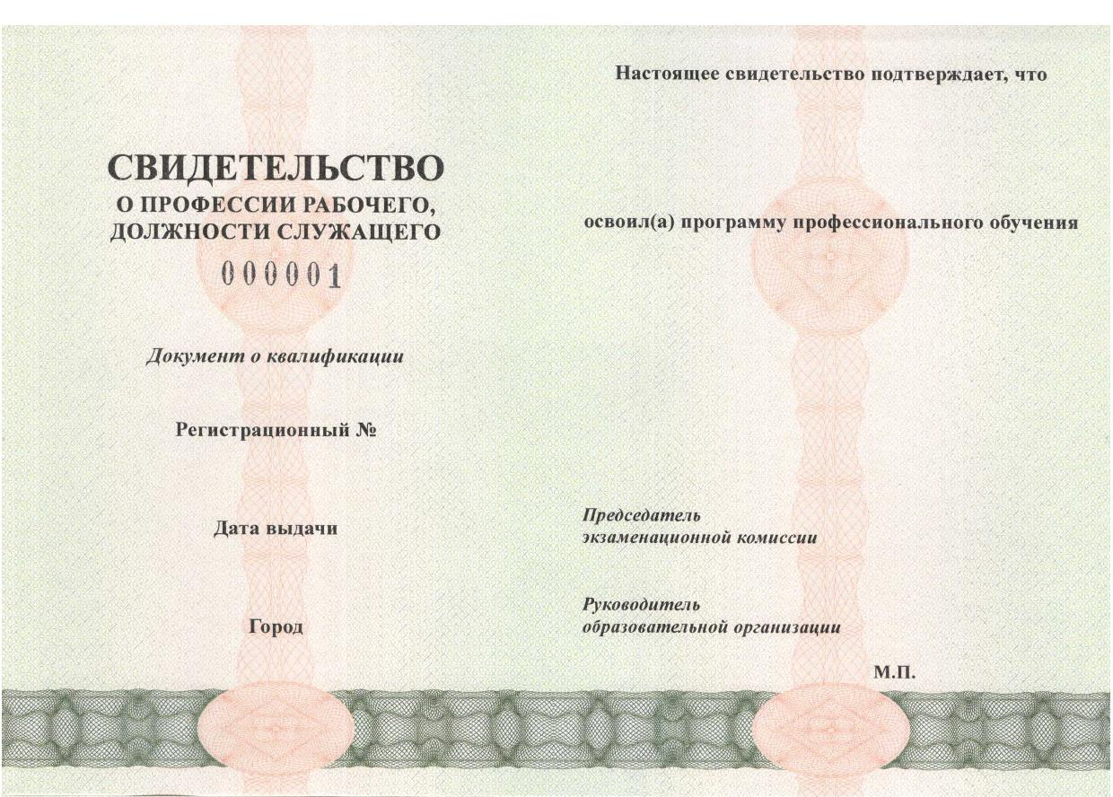

Рисунок 1. Оборотная сторона бланка свидетельства о профессии рабочего, должности служащего

Приложение 4

Рисунок 2. Оборотная сторона бланка приложения к свидетельству о профессии рабочего, должности служащего

Приложение № 5

Форма бланка свидетельства о профессии водителя

Рисунок 2. Оборотная сторона бланка свидетельства о профессии водителя

Описание и пример
заполнения бланка свидетельства о профессии водителя

При заполнении бланка свидетельства о профессии водителя (далее - бланк документа) в левой части оборотной стороны бланка титула документа указываются с выравниванием по центру следующие сведения:
а) после надписи «РОССИЙСКАЯ ФЕДЕРАЦИЯ»:
в несколько строк, курсивом – полное официальное наименование техникума;
на отдельной строке – наименование населенного пункта, в котором находится колледж.
Полное официальное наименование техникума и наименование населенного пункта, в котором находится техникум, указываются согласно уставу техникума в именительном падеже. Наименование населенного пункта указывается в соответствии с Общероссийским классификатором объектов административно- территориального деления (ОКАТО);
б) после строки, содержащей надпись «Документ о квалификации», на отдельной строке – фамилия (допускается заглавными буквами, курсивом) имя и отчество (при наличии) лица, прошедшего обучение (в именительном падеже, курсивом), размер шрифта может быть увеличен не более чем до 20п;
в) ниже курсивом указывается период прохождения обучения с выравниванием по центру с предлогом «с» с указанием числа (цифрами), месяца
(прописью) и года (четырехзначное число, цифрами, слово «года») и далее предлогом «по» с указанием числа (цифрами), месяца (прописью) и года (четырехзначное число, цифрами, слово «года»);
г) после строки «Прошел(а) обучение по программе», в несколько строк, курсивом указывается название образовательной программы.
При заполнении бланка документа в правой части оборотной стороны бланка свидетельства в таблице, состоящей из трех колонок, указываются следующие
сведения:
д) в графе «Учебные предметы» – наименование учебных предметов в соответствии с учебным планом образовательной программы.
е) в подграфе «Базовый цикл» (при наличии) – наименование учебных предметов базового цикла в соответствии с учебным планом образовательной программы. В графе «Количество часов» указывается количество академических
часов (цифрами). В графе «Оценка» – оценка, полученная при проведении промежуточной аттестации прописью (зачет/ зачтено);
ж) в подграфе «Специальный цикл» (при наличии) – наименование учебных предметов специального цикла в соответствии с учебным планом образовательной программы. В графе «Количество часов» указывается количество академических часов (цифрами). В графе «Оценка» – оценка, полученная при промежуточной
аттестации прописью (зачет/зачтено);

з) в подграфе «Профессиональный цикл» (при наличии) – наименование учебных предметов профессионального цикла в соответствии с учебным планом образовательной программы. В графе «Количество часов» указывается количество академических часов (цифрами). В графе «Оценка» – оценка, полученная при промежуточной аттестации прописью (зачет/ зачтено);
и) в графе «Квалификационный экзамен» указывается количество академических часов (цифрами) в соответствии с учебным планом образовательной программы. В графе «Оценка» – оценка прописью (отлично, хорошо, удовлетворительно; допускается сокращение в виде отл., хор., удовл.
соответственно).
к) в строке «Итого» проставляется общее количество академических часов
«цифрами» в соответствии с учебным планом образовательной программы.
Наименования учебных предметов и квалификационных экзаменов указываются без сокращений;
л) под таблицей после надписи «Дата выдачи свидетельства», на отдельной строке – дата выдачи бланка свидетельства с выравниванием по центру и указанием
числа (цифрами), месяца (прописью) и года (четырехзначное число, цифрами, слово
«года»);
м) после надписи «Руководитель» по центру проставляется подпись руководителя техникума на момент выдачи бланка документа. Подпись проставляется чернилами, пастой или тушью черного, синего или фиолетового цвета. Подписание бланка документа факсимильной подписью не допускает

Приложение № 6

Форма бланка свидетельства о прохождении обучения по управлению самоходными машинами

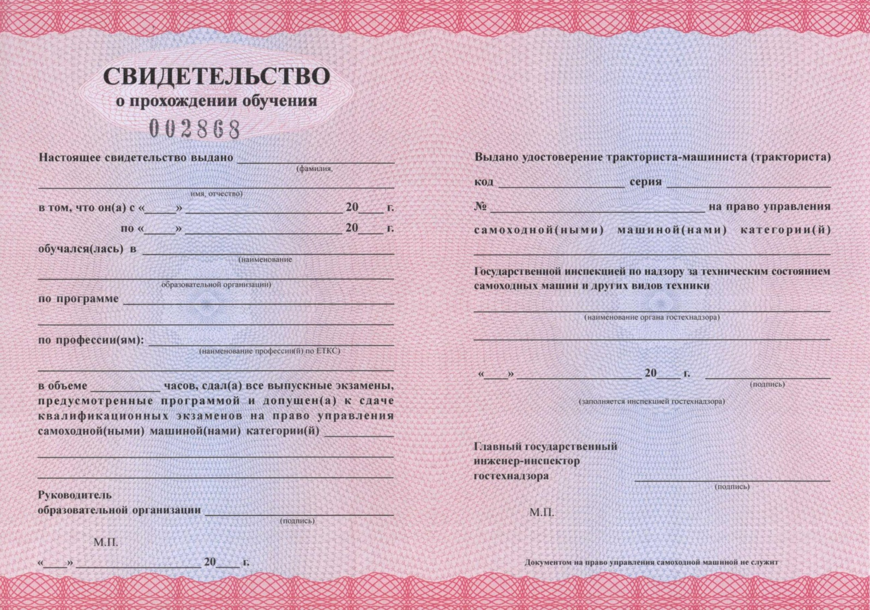

Рисунок 2. Оборотная сторона бланка свидетельства о прохождении обучения по управлению самоходными машинами

Приложение № 7

Описание и пример
заполнения бланка свидетельства о прохождении обучения по управлению самоходными машинами

При заполнении бланка свидетельства о прохождении обучения по управлению самоходными машинами в левой части оборотной стороны бланка титула документа указываются следующие сведения:
а) после надписи «Настоящее свидетельство выдано»:
фамилия (допускается заглавными буквами имя и отчество (при наличии) лица, прошедшего обучение (в дательном падеже), размер шрифта может быть увеличен не более чем до 20п);
б) после надписи «в том, что он(а) с» указывается начало прохождения обучения с указанием числа (цифрами), месяца (прописью) и года (после надписи
«20» указываются последние две цифры года начала прохождения обучения);
в) ниже после надписи «по» указывается окончание прохождения обучения с указанием числа (цифрами), месяца (прописью) и года (после надписи «20» указываются последние две цифры года окончания прохождения обучения);
г) после надписи «обучался(лась) в» указывается сокращенное наименование техникума согласно устава техникума;
д) после надписи «по программе:», в несколько строк, указывается вид
образовательной программы профессионального обучения в родительном падеже
(профессиональная подготовка, переподготовка или повышение квалификации);
е) после надписи «по профессии(ям):», в несколько строк, указывается в именительном падеже наименование профессии (профессий) в соответствии с ЕТКС;
ж) после надписи «в объеме» указывается общее количество академических часов «цифрами» в соответствии с учебным планом образовательной программы;
з) после надписи «…допущен (а) к сдаче квалификационных экзаменов на право управления самоходной(ыми) машиной(ами) категории(й)» в кавычках указывается наименование соответствующей категории самоходной машины;
и) после надписи «Руководитель образовательного учреждения» проставляется подпись руководителя техникума на момент выдачи бланка документа. Подпись проставляется чернилами, пастой или тушью черного, синего
или фиолетового цвета. Подписание бланка документа факсимильной подписью не допускается.
к) под надписью «Руководитель образовательного учреждения» указывается дата выдачи бланка свидетельства с указанием числа (цифрами), месяца (прописью) и года (после надписи «20» указываются последние две цифры года выдачи бланка свидетельств.

